**Санкт-Петербургское государственное бюджетное профессиональное образовательное учреждение** 

**«Радиотехнический колледж»**

# КУРСОВАЯ РАБОТА (ПРОЕКТ)

Тема: _____________Разработка_интерфейса_сайта___________

____________________________________________________________

по профессиональному модулю (МДК, учебной дисциплине) _______

____________________________________________________________

Специальность: ________код ___________________________________

_____________________________________________________________

Выполнил(а): студент _____2_______ курса гр. №_____ИВ2к-21-2___________ _Ярославкин Евгений Антонович_

(Ф.И.О.)

Проверил: руководитель: преподаватель

____________________________

(Ф.И.О.)

____________________________

(подпись)

Курсовая работа (проект) защищена «____» _________________2022г. Оценка_________________________

Санкт-Петербург 2022 г.

Оглавление

КУРСОВАЯ РАБОТА (ПРОЕКТ) 1

ВВЕДЕНИЕ 3

ТЕОРЕТИЧЕСКАЯ ЧАСТЬ 4

ПРАКТИЧЕСКАЯ ЧАСТЬ 7

Этап 1 Макет 7

# ВВЕДЕНИЕ

**Актуальность:**

Не так давно был создан язык программирования Java, он входит в топ 3 самых востребованных языков программирования, и по его изучение есть много источников.

**Проблема:**

Источников по изучению Java много, и чтобы изучить и найти тот самый учебник и преступить к изучению нужно потратить очень много времени

**Сущность** проекта заключается в ознакомлении пользователя с языком Javа.

**Цель работы** создать сайт по изучению Java, с доступом к литературе, понятным интерфейсом и разной литературе.

**Задачи:**

1. Проанализировать литературу по Java
2. Создать макет сайта
3. Реализовать сайт в браузере

**Способы и методы решения:**

1. Найти понятную книгу по Java Для новичков, и создать свой сайт пот изучению Java
2. Использовать сервис Figma для создания макета сайта
3. Использовав знания, полученные во время изучения профессионального модуля, перенести макет в браузер

# ТЕОРЕТИЧЕСКАЯ ЧАСТЬ

Разработку интерфейса было принято решение начать, с поиска и анализа разной литературы, в дальнейшем реализовать сайт.

* Книга Java 2-е издание, Кэти Сьерра и Берт Бейтс



* Книга Гради Буча “Объектно-ориентированный Анализ и проектирование”



В результате анализа сайтов были определены самые главные темы которые я хочу видеть на своём сайт.

После анализа книг было принято решение из каких страниц должен состоять сайт:

* Главная
* Информация о самом продукте
* Задачи
* Литература

**Главная** страница будет содержать приветственный блок, который можно сделать, используя стандартные функции CSS и подключенного к ней bootstrap, js, и блок с слайдером в котором находится приветствие и кнопка начать.

Страница “**ООП**” будет содержать текст с информацией о то что такое Объекто-ориентированное программирование, что такое сам Обьект и как он может влиять. И что делает язык Java в сфере программирование. На этой странице также есть объяснение, за что отвечает ООП, как происходит его коммуникация.

На странице **“Объект”,** была добавлена фотография о том как должен выглядит сам объект и для чего он нужен, и понятное описание к нему. Адаптация делалась с помощью медиа запросов. Для её реализации использовался html и css.

Страница “**Переменные**” эта страница даёт понимание о том какие переменные представлены в Java, и какие значение они принимают в себя.

Страница “**Как выводить значения в консоль**” Была самой маленькой частью, там представлены в основном какой код должен выводить значение в консоль. На эту страницу хватило лишь небольших вложений HTML и CSS.

Страница “**Массивы**” на этой страницы показано что такое массив, как его объявить, и какие значения массивы могут принимать в себя . Для этой страницы потребовалось просто использование HTML и CSS, плюсом добавление картинок.

“**Шапка**” неотъемлемая часть любых сайтов, для реализации её под большинство экранов компьютеров достаточно CSS c протоколом “FLEX”, но для оптимизации её под мобильные телефоны, а именно для возможности ‘скрывать’ и ’раскладывать’ меню понадобится использовать JS.

Для написания кода, был выбран текстовый редактор Visual Studio Code, из-за опыта его использования

Подводя итог, для выполнения проекта

Будут использованы программы:

1. Visual Studio Code

Будут использованы языки программирования:

1. HTML
2. CSS
3. JS

# ПРАКТИЧЕСКАЯ ЧАСТЬ

## Этап 1: Макет

Для создания макета сайта, пришлось применить свой ум и свои навыки наработанные за курс.

Главная страница компьютерной версии

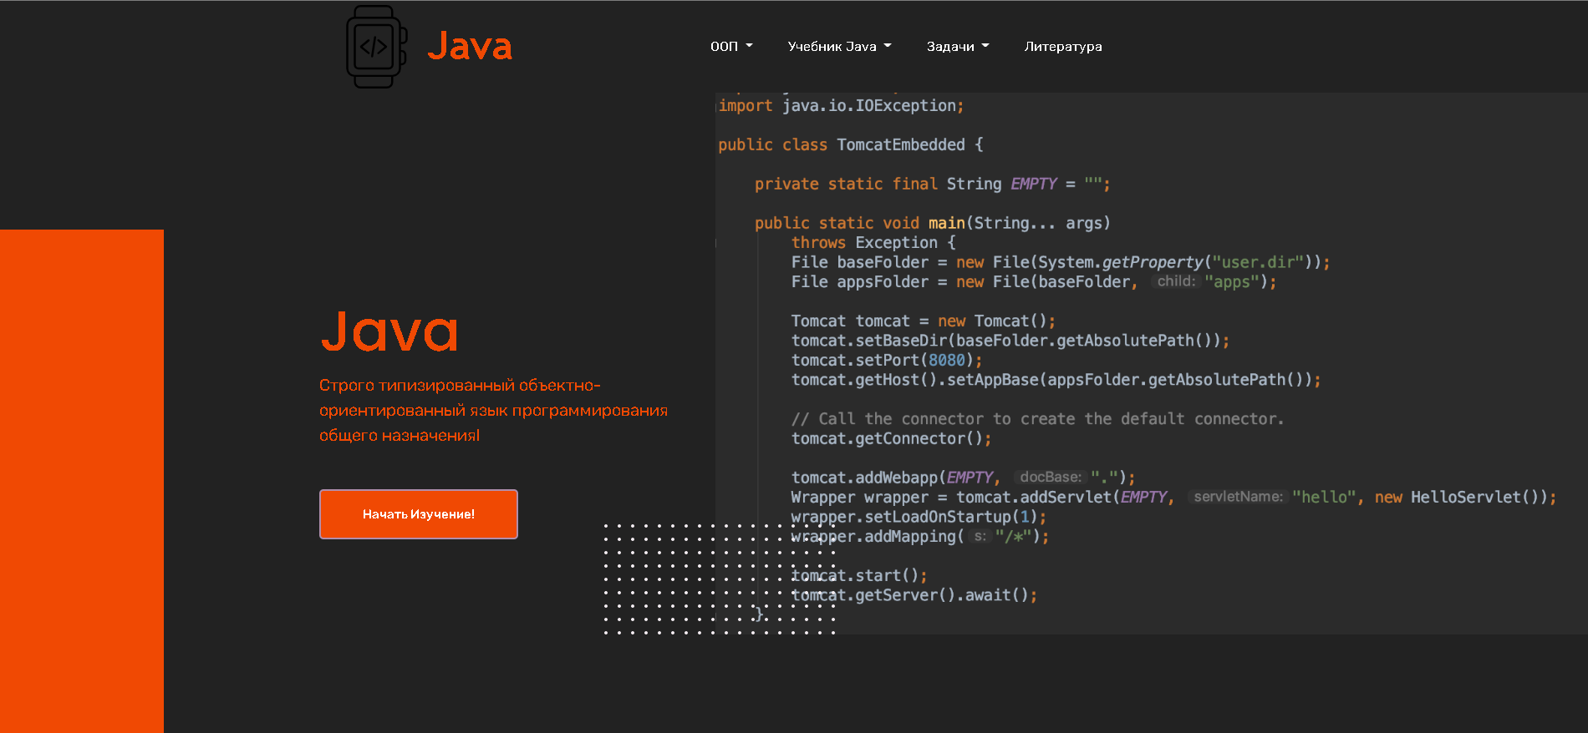

Главная страница мобильной версии.

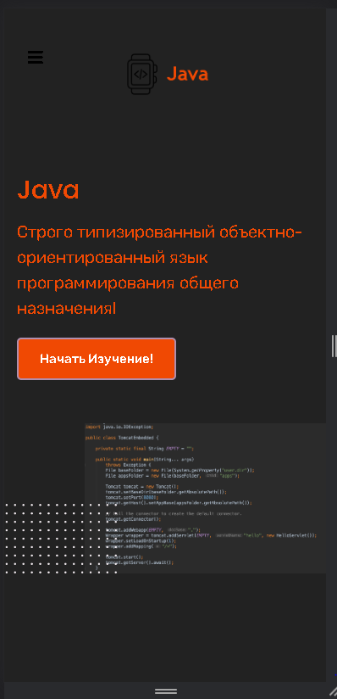

## Этап 2: создание “Шапки” и Главной страницы

“Шапка” состоит из логотипа и навигации с ссылками на другие страницы сайта, также есть кнопка меню, скрытая в широкоформатных режимах, “Шапка” обёрнута в семантический элемент <header> а навигация в<nav>.

<header class="main_menu home_menu">

<div class="container">

<div class="row align-items-center justify-content-center">

<div class="col-lg-12">

<nav class="navbar navbar-expand-lg navbar-light">

<a class="navbar-brand" href="index.html"> <img src="img/gaga.png" alt="logo"> </a>

<button class="navbar-toggler" type="button" data-toggle="collapse"

data-target="#navbarSupportedContent" aria-controls="navbarSupportedContent"

aria-expanded="false" aria-label="Toggle navigation">

<span class="menu_icon"><i class="fas fa-bars"></i></span>

</button>

<div class="collapse navbar-collapse main-menu-item" id="navbarSupportedContent">

<ul class="navbar-nav">

<li class="nav-item dropdown">

<a class="nav-link dropdown-toggle" href="blog.html" id="navbarDropdown_1"

role="button" data-toggle="dropdown" aria-haspopup="true" aria-expanded="false">

ООП

</a>

<div class="dropdown-menu" aria-labelledby="navbarDropdown_1">

<a class="dropdown-item" href="product_list.html"> Что такое ООП?</a>

<a class="dropdown-item" href="single-product.html">Что такое обЪект?</a>

</div>

</li>

<li class="nav-item dropdown">

<a class="nav-link dropdown-toggle" href="blog.html" id="navbarDropdown_3"

role="button" data-toggle="dropdown" aria-haspopup="true" aria-expanded="false">

Учебник Java

</a>

<div class="dropdown-menu" aria-labelledby="navbarDropdown_2">

<a class="dropdown-item" href="login.html"> Типы переменных</a>

<a class="dropdown-item" href="checkout.html">Как выводить значения в консоль</a>

<a class="dropdown-item" href="cart.html">Массивы в Java</a>

</div>

</li>

<li class="nav-item dropdown">

<a class="nav-link dropdown-toggle" href="blog.html" id="navbarDropdown_2"

role="button" data-toggle="dropdown" aria-haspopup="true" aria-expanded="false">

Задачи

</a>

<div class="dropdown-menu" aria-labelledby="navbarDropdown_2">

<a class="dropdown-item" href="blog.html"> Задачи</a>

<a class="dropdown-item" href="single-blog.html">Решение</a>

</div>

</li>

<li class="nav-item">

<a class="nav-link" href="contact.html">Литература</a>

</li>

</ul>

</div>

</nav>

</div>

</div>

</div>

</header>

Так же под мобильную версию были использованы Media запросы.

.main_menu .main-menu-item ul li .nav-link {

color: #ffffff;

font-size: 16px;

padding: 35px 21px;

font-family: "Rubik", sans-serif;

text-transform: capitalize;

line-height: 16px;

font-weight: 400;

}

.main_menu .main-menu-item ul li .nav-link:hover {

color: #ffffff !important;

}

@media only screen and (min-width: 992px) and (max-width: 1200px) {

.main_menu .main-menu-item ul li .nav-link {

padding: 35px 20px;

}

}

.main_menu #search_1 {

padding-top: 4px;

}

.main_menu #search_1 i {

color: #000;

}

.main_menu .search-inner {

padding: 5px 5px;

}

.main_menu .form-control:focus {

box-shadow: none;

}

.main_menu .active_color {

color: #f5790b !important;

}

.main_menu a i {

color: #f5790b !important;

position: relative;

z-index: 1;

font-size: 20px;

margin-left: 30px;

}

Для реализации “выпадение” меню в телефонном формате был взят bootstrap и jquery

Фрагменты из кода.

+function ($) {

'use strict';

var dismiss = '[data-dismiss="alert"]'

var Alert = function (el) {

$(el).on('click', dismiss, this.close)

}

Alert.prototype.close = function (e) {

var $this = $(this)

var selector = $this.attr('data-target')

if (!selector) {

selector = $this.attr('href')

selector = selector && selector.replace(/.*(?=#[^\s]*$)/, '')

}

var $parent = $(selector)

if (e) e.preventDefault()

if (!$parent.length) {

$parent = $this.closest('.alert')

}

На странице “Переменные” сделан обычный текст сделанный на HTML и CSS.

<section class="breadcrumb_part">

<div class="container">

<div class="row">

<div class="col-lg-12">

<div class="breadcrumb_iner">

<h2>Типы переменных</h2>

</div>

</div>

</div>

</div>

</section>

<section class="login_part section_padding ">

<div class="container">

<div class="row align-items-center">

<div class="gogo">

<div class="zuzya">

<h2>Переменная - это некоторый контейнер, в котором может храниться значение для дальнейшего использования в программе.</h2>

<li>Целочисленные (к ним относятся byte, short, int, long)</li>

<li>С плавающей точкой (к ним относятся float, double)</li>

<li>Символы (char)</li>

<li>Логические (boolean)</li>

<img src="img/opo.png" class="gigi">

<h2>Целочисленные: byte, short, int, long</h2>

<img src="img/popo.png" class="gigi">

<h2>Как видно из таблички, byte, short, int, long относятся к целочисленным, то есть к целым числам. Например, 1, 9, 1278, -5, -107 и т.д.</h2>

<ul>Очевидно:</ul>

<li>byte может принимать значения от -128 до 127 и при этом занимает 1 байт памяти</li>

<li>short принимает значения от -32768 до 32767 и занимает 2 байта памяти</li>

<li>int от -2147483648 до 2147483647 и занимает 4 байта памяти</li>

<li>long от -9223372036854775808 до 9223372036854775807 и занимает 8 байтов памяти</li>

</div>

</div>

</div>

</div>

</section>

‘**Шапка’ и главная страница**

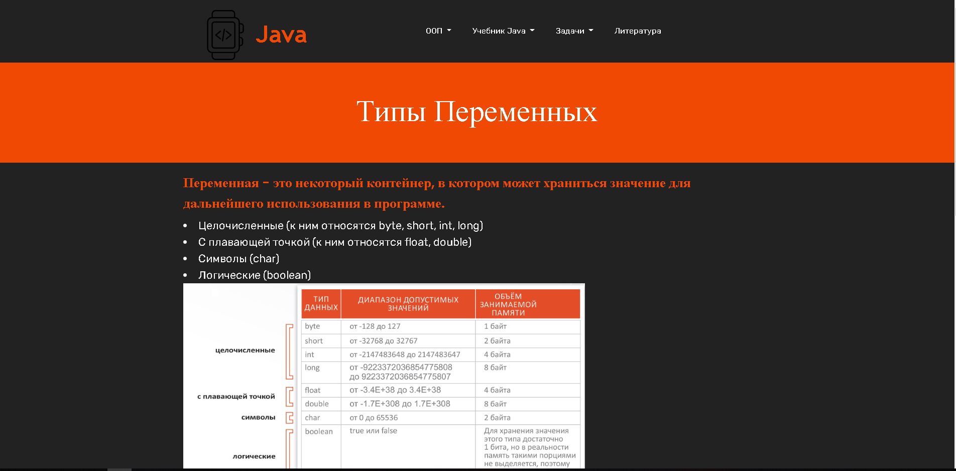

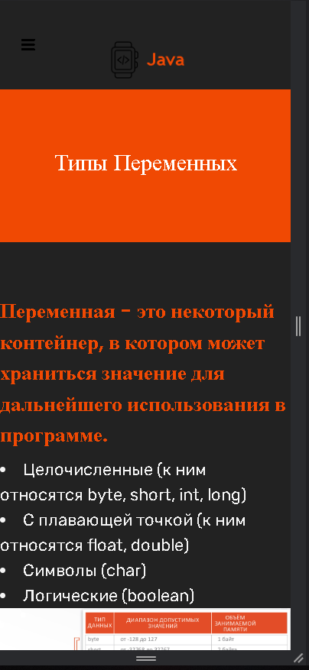

Телефонная версия

## Этап 3: Cоздание страницы с заданием.

В начале страницы идет текст с подробным объяснением написания кода.

<section class="blog_area section_padding">

<div class="container">

<div class="zadachi">

<h2>Задачи Лёгкого уровня </h2>

<ul>1. Необходимо вывести на экран числа от 1 до 5. На экране должно быть: 1,2,3,4,5</ul>

<h3>class Test {</h3>

<h3>    public static void main(String[] args) {</h3>

<h3>for...</h3>

<ul>Дальше сам</ul>

<ul>2.Найти максимальное, минимальное и среднее значение</ul>

<ul>Заполните массив случайным числами и выведите максимальное, минимальное и среднее значение.</ul>

<ul>Для генерации случайного числа используйте метод Math.random(), который возвращает значение в промежутке [0, 1].</ul>

<h3>public static void main(String[] args) {</h3>

<h3>int n = 100;</h3>

<h3>double[] array = new double[n];</h3>

<h3>for (int i = 0; i < array.length; i++) {</h3>

<h3> array[i] = Math.random();</h3>

<h3>}</h3>

<ul>Дальше сам</ul>

<ul>3.Напишите программу, где пользователь вводит любое целое положительное число. А программа суммирует все числа от 1 до введенного пользователем числа.</ul>

<ul>Например:</ul>

<li>если пользователь введет число 3. Программа должна посчитать сумму чисел от 1 до 3, то есть 1+2+3 и выдать ответ 6.</li>

<li>если пользователь введет число 5. Программа должна посчитать сумму чисел от 1 до 5, то есть 1+2+3+4+5 и выдать ответ 15.</li>

<h3>class Test {</h3>

<h3>public static void main(String[] args) {</h3>

<h3>System.out.print("Введите любое целое положительное число: ");</h3>

<h3>Scanner sc = new Scanner(System.in); </h3>

<ul>Дальше сам</ul>

</div>

</div>

</section>